Доброе утро! Сегодняшнее занятие мы посвятим рисованию акварельными красками. Тема – «День Победы. Салют». Ниже приведён пример. Содержание можно изменять.

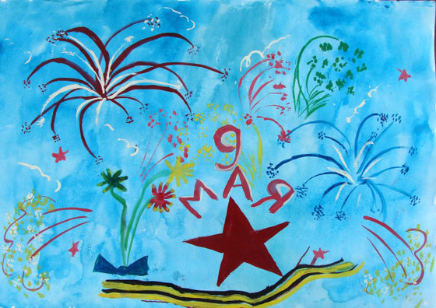

Сегодня мы будем с вами заниматься аппликацией.
Тема сегодняшнего занятия - «День Победы»
Для занятия вам потребуются ножницы, клей-карандаш,
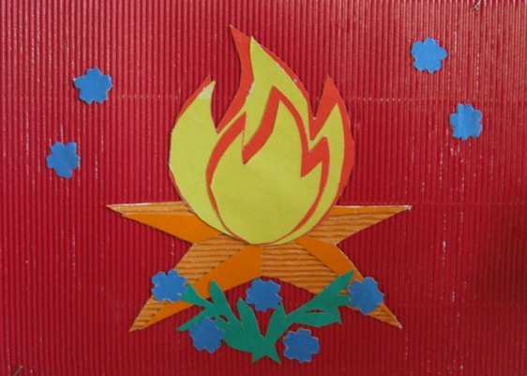
цветная бумага. Внизу представлен образец, но Вы можете выполнить любую другую аппликацию

